2024年上海市初中学业水平考试
地理试卷（开卷）
考试时间为60分钟。考试成绩分优秀、良好、合格和不合格四个等第。
所有答案必须填写或涂写在答题纸上。
一、选择题（共10分，每小题2分，每小题只有一个正确答案）
1. 曾母暗沙是我国领土的（ ）
A. 最北端 B. 最南端 C. 最东端 D. 最西端
2. 按海陆位置分类，下列国家属于岛国的是（ ）
A. 日本 B. 南非 C. 巴西 D. 瑞士
3. 俄罗斯平原广布，但耕地都集中在南部地区，影响其分布的主要因素是（ ）
A. 植被 B. 土壤 C. 水源 D. 气候
4. 下列地区中，保留“河街相邻”“小桥流水人家”江南水乡风貌的是（ ）
A 山西平遥 B. 江苏苏州 C. 甘肃敦煌 D. 河南开封
5. 上海积极推进国际经济、金融、贸易、航运、科技创新“五个中心”的建设，与“国际航运中心”紧密配套的洋山深水港所处海域是（ ）
A. 渤海 B. 黄海 C. 东海 D. 南海
6. 航天发射中心见证了人类对太空的探索。读图回答问题。
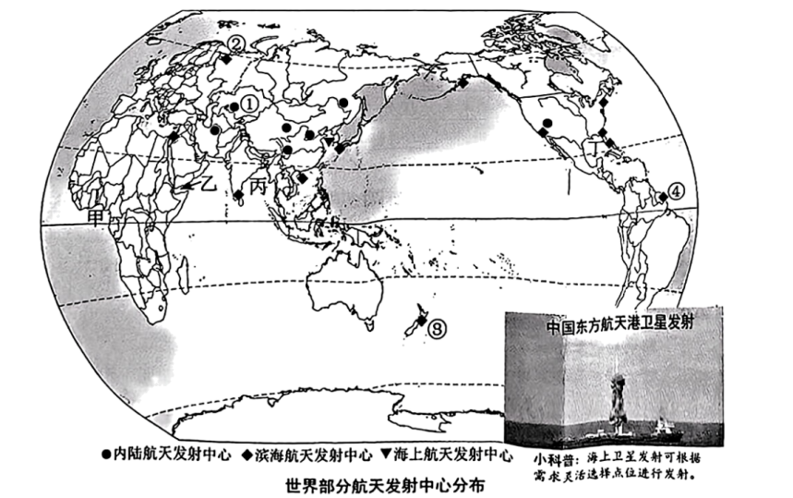
（1）据图观察，拥有“内陆航天发射中心”和“滨海航天发射中心”最多的国家分别是（ ）
A. 巴西；中国 B. 中国；印度 C. 中国；美国 D. 俄罗斯；美国
（2）纬度低，且顺着地球自转方向发射卫星，可以节省燃料。据此推知，图中①~④航天发射中心距离赤道最近的是____其发射方向多为（ ）
A．向南 B．向东 C．向北 D．向西
（3）雨天少、湿度小是卫星发射的有利气象条件。下段文字是对图中①所示的航天发射中心的描述，其中有两处错误，用下划线标示。
该航天发射中心地处沿海国家哈萨克斯坦，属于热带雨林气候，年降水量少，可选发射时间较多。

（4）南半球发射中心能提供独特的发射条件。日本有时在图中③所示的航天发射中心发射卫星，若采用海运来运输设备，船只通常经____洋越过赤道送达目的地。
（5）2023年1月9日，中国与非洲的吉布提共和国约定在亚丁湾西岸地区建设一座航天发射基地。图示甲、乙、丙、丁中代表亚丁湾的是____。
（6）随着海上发射技术的不断成熟，航天发射由陆地成功移向海洋。我国是目前世界上少数几个掌握海射技术的国家，海上移动平台卫星发射的优势是____（写出一条即可）。
7. 结合课本、地理图册，对以下文字材料进行解读，回答问题。
在炎热少雨的埃及，尼罗河由南向北贯穿整个国家。古埃及人发现尼罗河每年定期泛滥的规律，将一年分为三季——泛滥季（Akhet）、播种季（Peret）和收获季（Shomu），人们在泛滥后的土地上耕作，逐渐形成了一条沙漠中的“绿色走廊"。1970年，在尼罗河下游建成阿斯旺大坝。近年来，中国与埃及合作建设光伏电站，将沙漠变成重要的清洁能源基地，以更好地开发利用这片地区。

（1）在六年级第一学期地理图册“埃及地图”中，与当地“炎热少雨”气候特征相关联的图上信息有____和____。
（2）为探究“尼罗河定期泛滥”自然原因，需要查找气候要素中____的相关资料。据此信息，可以推测古埃及每年的“播种季”大致在____（湿季前/湿季后）。
（3）“绿色走廊”指的是在尼罗河两岸分布着的绿油油的____田和麦田。
（4）“建成阿斯旺大坝”带来的积极影响是（ ）
A. 增加土壤肥力 B. 扩大灌溉面积 C. 保护文物古迹 D. 减轻地质灾害
（5）在埃及“建设光伏电站……清洁能源基地”是为了利用当地的____资源。
8. 包海高铁是国家《中长期铁路网规划》中“八纵八横”高速铁路主通道之一。读图回答问题。
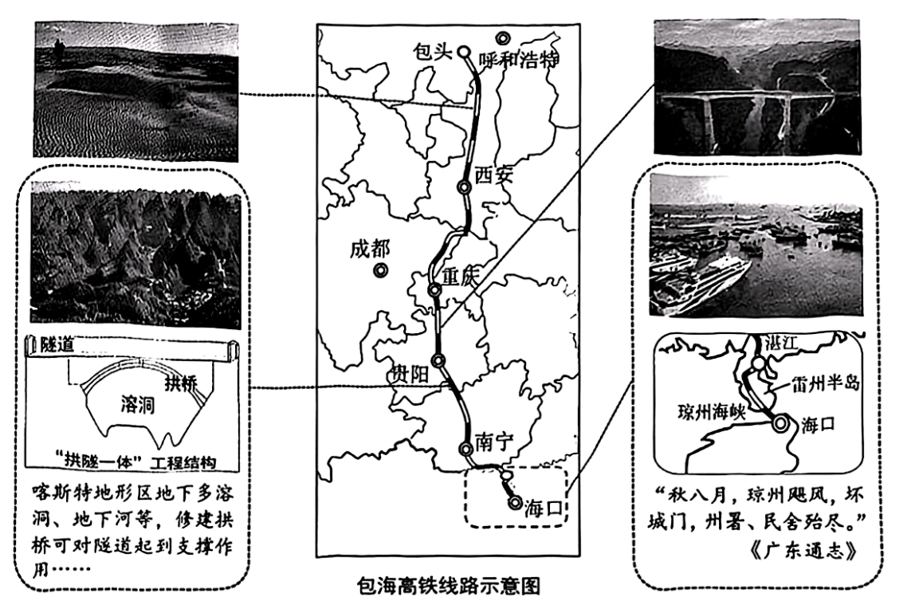
（1）包海高铁北起内蒙古自治区包头市，经陕、渝、____、贵、桂、粤等省级行政单位，南至海南省行政中心____市。
（2）风沙危害是困扰铁路建设和运营的主要因素之一。包海高铁最易受风沙危害的是（ ）
A. 包西段 B. 西渝段 C. 渝贵段 D. 贵南段
（3）重庆市是西南地区的交通枢纽，向南可沿包海高铁通往位于雷州半岛的____（港口城市）；向东可沿____（河流）直达处于我国南北海岸线中点的上海市。
（4）贵南段“拱隧一体”是由拱桥和隧道组成的工程结构。修建拱桥的目的还可能是（ ）
A. 减少对耕地的占用 B. 为野生动物迁徙留出通道
C. 跨越溶洞内地下河 D. 便于游客观赏溶洞内景观
（5）湛海段跨海大桥建设可行性评估是人们关注的重点。在下列选项中选出建设湛海段跨海大桥的主要困难__________和主要作用__________。
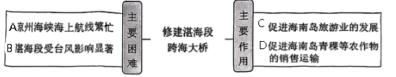
9. 2024年寒假期间，来自上海的小东同学和父母在黑龙江省体验了冰雪之旅的乐趣。读图回答。
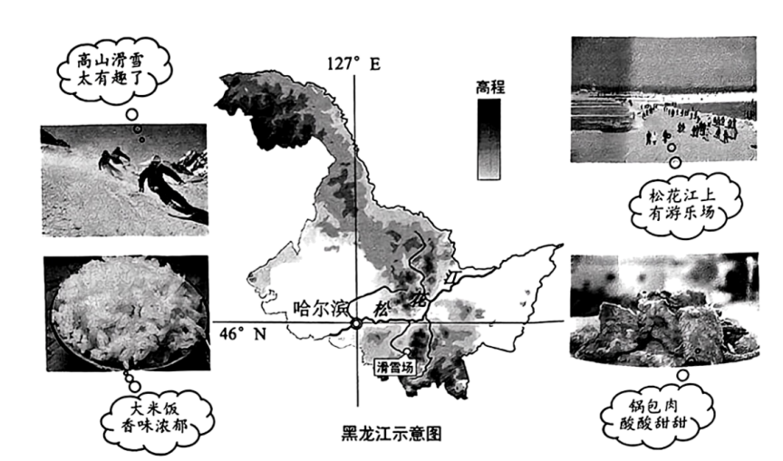
（1）小东一家下午到达哈尔滨，发现16点多天就黑了。小东用地理课上学到的知识，向父母解释：当地____高，冬季____短，日落比上海早。
（2）晚饭时，小东品尝了特色菜“锅包肉”，酸酸甜甜的滋味很像在上海吃的糖醋排骨。当地的主要糖料作物是（ ）
A. 甘蔗 B. 甜菜 C. 麦芽 D. 枫树
（3）第二天，一家三口去松花江游玩，看到当地人在用钢钎凿洞钓鱼，这是因为该季节____
（4）第三天，小东在我国最大的综合性滑雪场体验了高山滑雪，他很困惑为何上海经济发达却没有山地滑雪场。你觉得从自然环境看其主要原因是____、____。
（5）小东一家爱吃黑龙江大米。途中小东对当地大米产区做了小调查，列出水稻生长的影响因素。选择下列一个因素说明黑龙江盛产大米的自然条件。
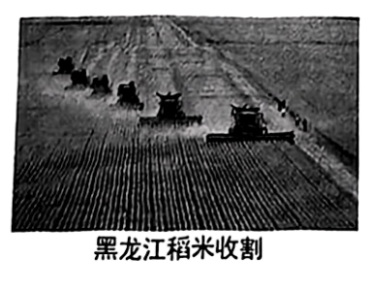
◇土壤____
◇气候____
◇地形____
10. 莱茵河是欧洲著名国际河流。读图回答问题。
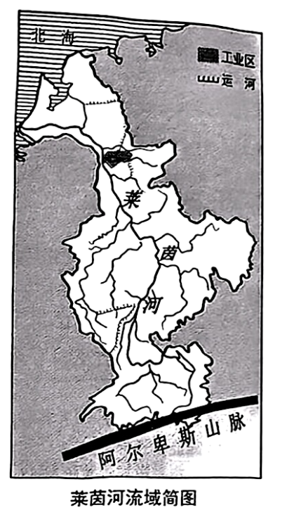
（1）莱茵河发源于____山脉的北麓，蜿蜒向____（方向）注入北海，干流流经六个国家。
（2）图中阴影部分为德国的____工业区。写出一个莱茵河对该工业区带来的积极作用：____。
（3）在以下空格处填入适当内容，完成莱茵河航运优势条件分析。
自然地理条件  ◆主要流经____平原，河面平稳宽阔，利于航行。  ◆主要流经地区气候温暖，____（有/无）结冰期，保证航道的稳定。  …… | 社会经济条件  ◆通过____与各河流相连，形成庞大的内河航运网。  ◆流经国家多属于____（发达/发展中）国家，有较大的运输需求。  ……

（4）莱茵河曾经遭受严重的污染，经过流域内各国的综合治理，环境得以修复。填写相应的数字，完成莱茵河流域环境问题及其治理的结构图。
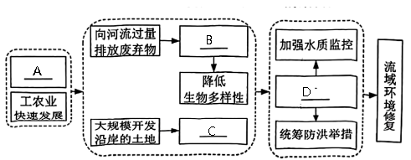
A__________B__________C__________D__________
①增加防洪压力②加剧河水污染③人口迅速增长④多国协同治理
11. 地图绘制有助于我们更好地认识地图、学习地理。运用表格数据，绘制“中国人口分布图”。
2020年第七次人口普查数据
省级行政单位 | 指标（人/km2） | 省级行政单位 | 指标（人/km2） | 省级行政单位 | 指标（人/km2） | 省级行政单位 | 指标（人/km2）
澳门 | 20704 | 浙江 | 612 | 海南 | 285 | 云南 | 120
香港 | 6709 | 河南 | 595 | 江西 | 271 | 宁夏 | 108
上海 | 3923 | 安徽 | 436 | 山西 | 223 | 黑龙江 | 67
北京 | 1333 | 河北 | 395 | 贵州 | 219 | 甘肃 | 59
天津 | 1162 | 重庆 | 389 | 广西 | 212 | 内蒙古 | 20
江苏 | 791 | 福建 | 335 | 陕西 | 192 | 新疆 | 16
广东 | 701 | 湖南 | 314 | 四川 | 172 | 青海 | 8
台湾 | 654 | 湖北 | 311 | 吉林 | 128 | 西藏 | 3
山东 | 652 | 辽宁 | 288 |  | / |  | /
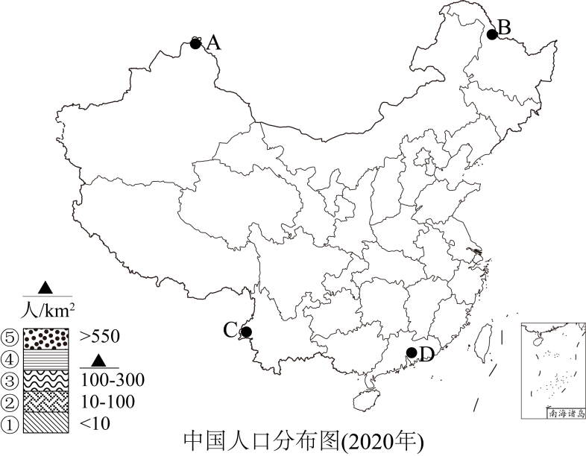
（1）第一步，确定衡量人口分布的指标。在上图的图例上方填写该指标的名称。
（2）第二步，对各省级行政单位的人口数据进行分级。若将数据分为五级，补充上图图例中第④层级的数据范围。
（3）第三步，在人口数据分级后，根据图例填绘各省级行政单位对应的层级图案。将“江苏、青海”两省人口数据对应的图案填绘到上图中。
（4）完成“中国人口分布图”后，接着可以确定我国人口地理界线。在上图“A、B、C、D”四点中选择合适的两点，画出人口地理界线，并说明我国人口分布特点是____。
（5）人口分布与自然环境相互影响。参考示例，运用地理图册中的地图，说明我国自然环境对人口分布的影响。
示例 所用地图：“中国的季风区和非季风区”图
自然环境对人口分布影响：东部地区处于季风区，水热条件适宜人类活动，人口稠密
所用地图：“____”图
自然环境对人口分布的影响：____
12. 雨量器是测量降水量的基本仪器。结合下图对冬季降雪量的测量步骤进行排序。
①确认雨量器放置于户外无遮挡处
②换用盛雪口，储水筒容纳降雪
③取走雨量器中的漏斗和储水瓶
④读出量杯上的刻度数就是降雪量
⑤待雪融化后倒在量杯里
⑥测量时把储水筒带到室内
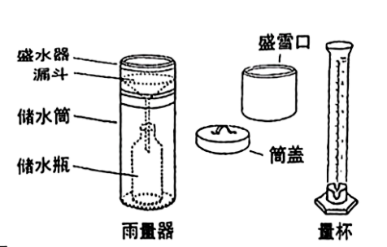
测量步骤：①→③→____→⑥→____→____

